Servicio Nacional de Aduanas
Dirección Regional de Aduanas / Antofagasta

CUENTA PUBLICA GESTION INSTITUCIONAL 2011

DIRECCION REGIONAL DE ADUANAS
Antofagasta y Atacama

ABRIL 2012

1.- MISION Y OBJETIVOS ESTRATEGICOS DEL SERVICIO NACIONAL DE ADUANAS:
Uno de los compromisos asumidos en el marco de la Gestión Territorial por esta Aduana, es exponer a la comunidad regional la Cuenta Pública de la Gestión Institucional desarrollada por la Dirección Regional de Aduanas de Antofagasta y Atacama, durante el año 2011.
- Nuestra principal definición estratégica se encuentra establecida en la Misión del Servicio Nacional de Aduanas, que guía la gestión que emprendemos en nuestro diario quehacer, la cual establece “RESGUARDAR LOS INTERESES DE LA NACION Y APOYAR EL COMERCIO EXTERIOR DEL PAIS, MEDIANTE EL USO EFICIENTE E INTEGRADO DE LA FISCALIZACION Y FACILITACION DE LAS OPERACIONES DE COMERCIO INTERNACIONAL, BASANDOSE EN EL PRINCIPIO DE LA BUENA FE, EN UN CLIMA DE CONFIANZA Y ACTUANDO CONFORME A LOS PRINCIPIOS DE PROBIDAD Y TRANSPARENCIA
Para dar cumplimiento a la Misión, el Servicio estableció cuatro Objetivos Estratégicos que las Aduanas de la Segunda y Tercera regiones del país, encabezadas por la Aduana de Antofagasta han asumido con fuerza y liderazgo.
- El Primer Objetivo Estratégico establece “Mejorar la eficacia de la fiscalización con el fin de disminuir la evasión tributaria y reducir el tráfico ilícito de mercancías, mediante la aplicación sistemática de un modelo de gestión de riesgos”
En el numeral 15 de esta Cuenta Pública se expone la gestión que las Aduanas de Antofagasta, Tocopilla y Chañaral, han desarrollado en el contexto de la Fiscalización. Para concretar esta acción, anualmente se genera un compromiso con la Dirección Nacional de Aduanas, a través de la Subdirección de Fiscalización, con el objetivo de establecer las metas que se deben cumplir. Para lograr el cumplimiento del presente Objetivo Estratégico, la Aduana de Antofagasta desarrolló el Análisis de Riesgo en aquellas Áreas de Importancia Estratégica definidas con la Subdirección de Fiscalización como metas para el año 2011. En este contexto se desarrollaron las Hipótesis de Riesgo, probabilidad de ocurrencia, consecuencias, el nivel del Riesgo, su Tratamiento, equipo de trabajo, el diseño del programa, su plazo de cumplimiento y los medios de verificación. El Diseño del Tratamiento, contempla la elaboración de perfiles, etapa que es de alta importancia en el resultado final de esta gestión.
Cabe destacar que los riesgos son dinámicos y cambiantes, por lo cual los Perfiles desarrollados deben irse adecuando a las nuevas condiciones que establece el entorno externo e interno.
En este sentido podemos destacar a modo de ejemplo, que los cargos generados en esta Dirección Regional por derechos dejados de percibir aumentaron en un 234% respecto del 2010, con un total de U$$ 1.996.564,43. El Contrabando valorado tuvo un incremento de 50,88%, con un total de US$ 249.540,31 y los cargos generados por infracciones a las Reglas de Origen tuvieron un incremento de 209% con un total de US$ 1.848.713,91. Estas cifras destinadas a incrementar las rentas generales de la Nación, permiten al Estado disponer de mayores recursos para concretar sus objetivos superiores.
Entre los logros interesantes de destacar, podemos mencionar además el decomiso de 20,851 kilógramos de pasta base de cocaína efectuado por la Aduana de Chañaral, en coordinación con las Aduanas de Iquique y Antofagasta, al fiscalizar un camión en la Ruta 5 Norte, proveniente del norte del país, con destino a Santiago de Chile, ayudando de este modo a combatir y disminuir el flagelo del tráfico y consumo de drogas en nuestro país.
Las cifras anteriores, avalan nuestro compromiso de seguir avanzando en la fiscalización de las operaciones de Comercio Exterior, para controlar el correcto acertamiento tributario, evitando la evasión, así como también ilícitos penales aduaneros que se pudiesen cometer.
- El Segundo Objetivo Estratégico, consiste en “Generar, evaluar, actualizar y difundir la Normativa Aduanera para ponerla a disposición de los participantes del Comercio Exterior y facilitar el cumplimiento de las obligaciones aduaneras.”
En este ámbito, esta Dirección Regional ha sostenido reuniones periódicas con los Representantes de los Agentes Económicos de la Región, abordando temas de interés general que tienen como objetivo central la agilización y expedición de las operaciones de comercio exterior que se realizan. Es así, como entre otros tópicos, en estas reuniones se han analizado temas tan importantes como la adopción de medidas de seguridad en las cargas provenientes de Japón, a raíz del terremoto que asoló a dicha nación durante el 2011; control del city gate instalado en el Paso Jama; retiro de cargas de grandes dimensiones y explosivos desde el Puerto de Antofagasta en horario de amanecida y coordinación con los exportadores e importadores de los aforos y sellajes que se realizan fuera de los recintos de zonas primarias agilizando el comercio exterior de las empresas regionales. Todos estos temas fueron abordados técnicamente con los entes participantes, lográndose acuerdos que cumplieron plenamente las expectativas, tanto de facilitación para los usuarios, como de fiscalización para el Servicio, privilegiándose una mayor optimización de los procesos inherentes al comercio internacional.
El establecimiento del sistema que permite el trámite electrónico de las Solicitudes de Acopio y que favorece el ingreso de mercancías de exportación a los recintos portuarios, motivó una serie de reuniones con los entes involucrados (agentes de aduana, almacenistas, transportistas y exportadores) con el objeto de asegurar su implementación y desarrollo.
Por otra parte, en el marco de la Gestión Integrada nuestra Aduana asumió el compromiso de evaluar la puesta en marcha del SIROFE en la avanzada fronteriza de Ollague. En este sentido cabe destacar que el Sistema de Registro de la Operaciones Ferroviarias, permite una agilización del tráfico internacional de mercancías por vía ferroviaria, aplicándose únicamente en la Segunda Región del país. La evaluación del sistema señalado, motivó una serie de reuniones entre la Dirección Regional de Antofagasta y funcionarios del Ferrocarril de Antofagasta a Bolivia, con el objeto de lograr una optimización de los procesos operativos que permita seguir mejorando en el ámbito señalado.
- El tercer Objetivo Estratégico dice relación con ”Mejorar los servicios ofrecidos a los clientes/usuarios externos e internos, mediante la incorporación de tecnologías de información y comunicación en procesos claves de Aduanas”
La automatización de los procesos y la incorporación de nuevas tecnologías de información, se encuentra radicada fundamentalmente en la Subdirección de Informática de la Dirección Nacional de Aduanas, y se ha traducido anteriormente en los sistemas informáticos de Manifiestos; sistema de exportación; sistema de importación; sistema de selectividad y otros que han tenido como objetivo central simplificar y agilizar el trámite aduanero.
En este contexto, una medida que provocó un gran impacto a nivel regional, fue el establecimiento del trámite electrónico de las solicitudes de acopio, establecida por la Dirección Nacional de Aduanas en Diciembre del 2011. Este nuevo sistema permite el ingreso de mercancías de exportación a los recintos portuarios, sin tramitar en forma previa el respectivo documento de destinación aduanera. El trámite electrónico de las solicitudes de acopio, no sólo favorece entonces la exportación de mercancías, sino también genera un impacto positivo al permitir el ingreso fluido de vehículos a los recintos portuarios, evitando el atoche vehicular, especialmente en el Puerto de Antofagasta.
Por otra parte el sostenido avance del SIROFE (Sistema de Registro de las Operaciones Ferroviarias), normativa que también favoreció la facilitación del trámite aduanero ferroviario en el ingreso y salida de mercancías por esta vía en la avanzada fronteriza de Ollague, limítrofe con Bolivia, es una clara muestra de la aplicación de este tercer Objetivo Estratégico a nivel regional. Considerando la importancia que ha tenido la implementación de este sistema informático en el tráfico ferroviario internacional, el tema se tratará en forma más detallada en un acápite posterior.
No se puede dejar de mencionar, que durante el año 2011, específicamente a contar del mes de Agosto, la Aduana de Antofagasta, fue incorporada al sistema DECARE, (Sistema de Denuncias, Cargos y Reclamaciones).
El referido sistema, tiene su importancia, en la relación que guarda con el nuevo sistema de justicia Tributaria implementado a través de los Tribunales Tributarios y Aduaneros, al permitir en línea dar a conocer, particularmente a los gestores del despacho de las mercancías (Agentes de Aduanas y Despachadores), las diferentes instancias en que se encuentran los procesos relativos a las Denuncias, Cargos y Reclamaciones.
Por último cabe destacar, la implementación del sistema de Gestión para Regímenes Suspensivos, el cual permite un control eficiente y eficaz de las mercancías, incorporando y rebajando la emisión de las importaciones que cancelan o abonan este tipo de destinaciones, operación que otrora se realizaba en forma manual. La importancia de esta herramienta informática es concentrar en un solo módulo todas las operaciones asociadas a mercancías amparadas por regímenes suspensivos de derechos y su posterior control.
- El cuarto Objetivo Estratégico del Servicio se refiere a “Generar información relevante de comercio exterior para ponerla a disposición de manera oportuna tanto de entidades vinculadas al comercio exterior, como a la comunidad nacional”
La Dirección Regional de la Aduana de Antofagasta genera regularmente información relevante referida al Comercio exterior que pone a disposición de la comunidad para su análisis y evaluación.
En primer lugar, debemos señalar el “Informe de ingreso y salida del país de camiones con cargas peligrosas” que se remite semanalmente a la Ilustre Municipalidad de San Pedro de Atacama; Seremía de Transportes y Telecomunicaciones; Seremía de Obras Públicas; Seremía de Salud; Comisión Regional del Medio Ambiente; Servicio Agrícola y Ganadero; Policía de Investigaciones y Carabineros de Chile.
También en este contexto, debemos destacar la información que se genera en nuestros puntos de control, referida al ingreso y salida del país de activos (dinero o instrumentos negociables) que se remite a la Unidad de Análisis Financiero del Gobierno.
En el marco de la Gestión Territorial, la Aduana de Antofagasta entrega al Sr. Intendente de la Segunda Región dos Informes anuales, que consideran los objetivos del programa anual de trabajo en la región, las actividades y el grado de cumplimiento. En el mismo contexto se entregaron durante el año 2011 cuatro Informes estadísticos para su publicación en la página WEB del GORE de la Segunda Región, con información y análisis a nivel regional, informes que también se extendieron al Instituto Nacional de Estadística y Sernatur.
El movimiento fronterizo constituye un hito especial y relevante en la gestión diaria de la Aduana. Es así, como en este contexto, la Aduana de Antofagasta remite mensualmente la Estadística del Movimiento fronterizo de las avanzadas de Ollague, San Pedro de Atacama y Socompa a los siguientes organismos: Servicio Nacional de Turismo; Instituto Nacional de Estadística y Gobierno Regional.
Además de lo anterior, eventualmente se remiten estadísticas de productos importados y exportados; movimiento de vehículos y cargas, entre otros, a diversas autoridades como las Gobernaciones Provinciales y la Unidad Regional de Asuntos Internacionales.
2.- DIRECCION REGIONAL ADUANAS DE ANTOFAGASTA Y ATACAMA:
Considerando lo expuesto, resulta necesario precisar hoy cual es la labor o ámbito de competencia que el Estado chileno le asignó al Servicio Nacional de Aduanas dentro de su estructura organizacional, función que está definida en el artículo 1° del DFL N° 329 de 1979 de la Ley Orgánica Institucional, que establece que el “Servicio Nacional de Aduanas es un Servicio Público dependiente del Ministerio de Hacienda, encargado de vigilar y fiscalizar el paso de mercancías por las costas, fronteras y aeropuertos de la República, de intervenir en el tráfico internacional, para los efectos de la recaudación de los impuestos a la importación, exportación y otros
que determinen las leyes, y de generar las estadísticas de ese tráfico por las fronteras, sin perjuicio de las demás funciones que le encomienden las leyes”.

Es en este contexto, que la intervención de nuestro Servicio en el rol fiscalizador encomendado por las leyes, se ha incrementado con nuevas funciones y responsabilidades, entre otras, las que se detallan a continuación:

- Control del flujo de mercancías, vehículos y personas, que provengan o se dirijan a las zonas de Tratamiento Aduanero Especial;
- Fiscalización de mercancías que vulneren la Propiedad Intelectual e Industrial de la Ley N° 19912/03 (D.O. 04.11.03);
- Fiscalización de mercancías relacionadas con el Patrimonio Artístico y Cultural del país, Ley N° 17288/70;
- Fiscalización de mercancías relacionadas con la Seguridad Nacional de la Ley N° 17798/72 sobre control de Armas y Explosivos;
- Fiscalización de mercancías acogidas a Leyes de Fomento a las Exportaciones y las importadas al amparo de Acuerdos y Tratados Comerciales suscritos por Chile;
- Control y/o incautación de mercancías prohibidas como drogas, estupefacientes o sustancias psicotrópicas de la Ley 20.000/05;
- Fiscalización de las mercancías que dañan la Salud Pública y las sustancias agotadoras de la capa de Ozono (SAO’s) de la Ley N° 20096/06 del Protocolo de Montreal;
- Fiscalización de Desechos Peligrosos del Convenio de Basilea, D.S. de RR.EE. N° 685/92 (D.O. 13.10.92);
- Fiscalización de mercancías relacionadas con la protección de la Flora y Fauna en peligro de extinción del Convenio Cites de la Convención de Washington.

Para desarrollar su gestión, la Aduana de Antofagasta, contó durante el año 2011 con una dotación de 45 funcionarios y sus Administraciones dependientes: Tocopilla y Chañaral con 5 y 11 funcionarios, respectivamente, destacándose que del total de esta dotación, el 36,06% corresponde al género femenino, asumiendo dos de ellas la Jefatura de dos de los cuatro Departamentos de la Dirección Regional, el Departamento de Fiscalizaciones Aduaneras y el Departamento Administrativo.

El área jurisdiccional de esta Dirección Regional, comprende las regiones de Antofagasta y Atacama y por lo tanto, dependen territorialmente de ella, desde la Administración de Aduana de Tocopilla por el norte hasta la Administración de Aduana de Chañaral por el sur, zona que comprende los terminales marítimos del Puerto de Tocopilla, Barquito en Chañaral; Totoralillo, Punta Padrones, Punta Caleta, Terminal Copec, en Caldera; Las Losas, Guacolda I y Guacolda II en Huasco. A estos se agregan, los Puertos de Antofagasta (Terminales ATI y EPA) y Coloso; en Mejillones, Puerto Angamos y los terminales marítimos de la bahía de Mejillones, Interacid, TERQUIM, Michilla, Terminal de Carbón de la generadora de energía eléctrica de Edelnor, además de la reciente habilitación como zona primaria aduanera de la City Gate instalada en el sector fronterizo del Paso de Jama, sector de Quisquiro, la que permitirá como punto de control único, la medición del gas natural de importación procedente desde la Argentina, y ante posibles futuras exportaciones al mismo país, la medición del gas natural regasificado que produce actualmente la empresa GNL-M de Mejillones, las estaciones de medición para la importación de Energía Eléctrica desde el mismo país.

A ellos debemos agregar los puntos de control vía terrestre en la frontera con Bolivia, de los Pasos Ollague e Hito Cajón (este último controlado por la Avanzada de San Pedro de Atacama); y en la frontera con Argentina, los Pasos Jama y Sico, también controlados por la misma avanzada y el Paso de Socompa.

Además las Avanzadas Aduaneras terrestres de la Región de Atacama: San Francisco, Pircas Negras, Los Helados-Las Flechas y Pascua Lama, estos últimos proyectos mineros binacionales, ubicado al interior de Tierra Amarilla y de Vallenar respectivamente.

A los puntos de control ya mencionados, debemos agregar los Aeropuertos de Cerro Moreno en Antofagasta; El Loa, de Calama y Desierto de Atacama, de Copiapó, todas áreas de control aduanero, en los cuales se desarrollan tanto tráfico internacional aéreo eventual, como aquellos de itinerario regular.

3.- CAPACITACION DEL RECURSO HUMANO:

Para cumplir la Misión y los objetivos estratégicos del Servicio de Aduanas, resulta relevante la capacitación del personal, el cual constituye el activo más importante de toda organización. En este contexto los funcionarios de las Aduanas de la Segunda y Tercera Región participaron durante el año 2011 en 92 actividades de Capacitación impartidas por el Servicio, en sedes como Antofagasta, Iquique y Valparaíso, destacándose entre otros, temas como: Recursos Humanos; Atención al Usuario; Probidad Pública y Etica Aduanera; Introducción al Comercio Internacional; Sistema DECARE y otros.

Del mismo modo, el Administrador de la Aduana de Chañaral, dictó entre Octubre y diciembre de 2011, con el respaldo del Departamento de Capacitación de la Subdirección de RRHH, para su personal, el Taller de Fiscalización a Posteriori y Revisión Documental, con aplicación del Acuerdo de Valor OMC sobre carpetas de despacho reales.

Asimismo, en Septiembre del 2011, Fiscalizadores de la Aduana de Antofagasta dictaron charlas especializadas respecto de Fiscalización a posteriori; uso de base de datos y control de regímenes suspensivos a los funcionarios de la Aduana de Tocopilla.

4.- ATENCION AL CIUDADANO:

Durante al año 2011, el Servicio Nacional de Aduanas y por ende, nuestra Dirección Regional, estuvo abocado a materializar una nueva estructura que nos permitiera determinar un nuevo modelo de Sistema Integral de Información y Atención Ciudadana (SIAC) con nuevos objetivos y lineamientos, nuevos ámbitos de gestión, inclusión de productos estratégicos, ampliación de cobertura de espacios de atención y mayor énfasis en la calidad de la atención.

Diseño del SIAC del Servicio Nacional de Aduanas
El Sistema Integral de Atención al Ciudadano (SIAC) de Aduanas ha determinado que tendrá 4 espacios de atención:

1. ESPACIO VIRTUAL
Página web institucional, www.aduana.cl, a la cual pueden acceder todos los ciudadanos(as) y que cumple con los requisitos establecidos en el Decreto N° 100 sobre Gobierno Electrónico. Cuenta con una sección OIRS en portada y sección Contacto, donde existen formularios para hacer consultas generales (ley N°19.880), de Transparencia (ley N° 20.285) y especializadas de agentes de aduana (Sistema de Gestión de la Calidad).

2. ESPACIO PRESENCIAL
- Oficinas de Informaciones, Reclamos y Sugerencias – OIRS
La Dirección Regional cuenta con oficinas en las Aduanas de Antofagasta, Tocopilla y Chañaral, espacios de atención creados para facilitar y garantizar el acceso de los usuarios(as), sin discriminación, a la información, así como también es una instancia para recoger la opinión y necesidades que éstos(as) planteen. Sus funciones son:
- Recibir y gestionar las consultas, reclamos, comentarios y felicitaciones planteadas por los ciudadanos(as).
- Informar sobre servicios y difundir la normativa vigente.
- Registrar las solicitudes presentadas en el Sistema CRM.
- Realizar encuestas respecto de la calidad de la atención.
- Establecer coordinación con otros Servicios relacionados, por temática o destino.
- Difundir la Carta de Derechos Ciudadanos.

- Oficinas de Partes
A partir de la entrada en vigencia de la ley 20.285, se integraron al SIAC las Oficinas de Partes como espacios de atención ciudadana, ya que a través de éstas se reciben Solicitudes de Acceso a la Información Pública (Ley de Transparencia) por escrito.

3. ESPACIO TELEFÓNICO
Las tres OIRS de la Dirección Regional cuentan con un teléfono exclusivo para atención a público. Sin embargo, aunque la llamada no es gratuita, es una llamada local, garantizando un bajo costo para los usuarios.

4. PLAZAS CIUDADANAS Y ADUANAS EN TERRENO
A contar del año 2009, todas las OIRS realizan plazas ciudadanas o Aduanas en terreno.

SISTEMA DE SEGUIMIENTO Y GESTIÓN DE SOLICITUDES CIUDADANAS - CRM
Sistema implementado durante el año 2011 sobre la herramienta Microsoft CRM y adaptado especialmente a la realidad del SIAC del Servicio Nacional de Aduanas, que permite registrar, hacer seguimiento, derivación y gestión de las solicitudes ciudadanas (consultas, reclamos, sugerencias, felicitaciones) recibidas a través de los cuatro espacios de atención ya definidos.

Asimismo, permite obtener valiosa información para nutrir los indicadores que sirven para evaluar la gestión de los espacios de atención ciudadana, en aspectos
tales como: cumplimento de plazos legales, efectividad de la derivación interna y externa, preguntas más frecuentes, entre otros.

El Sistema CRM, ha permitido que el Servicio Nacional de Aduanas, dentro de los desafíos del SIAC, haya concretado importantes avances en la Calidad de Servicio, fortaleciendo los sistemas de registro y medición de las solicitudes ciudadanas y extendiendo el SIAC a nuevos puntos de contacto, donde se proveen productos estratégicos de la institución, entendiendo esta calidad de Servicio como el grado en que la gestión de solicitudes ciudadanas (en el marco de la Ley 19.880) y los bienes y/o servicios proporcionados por la institución son apropiados o adecuados a las necesidades de los (as) ciudadanos (as), usuarios (as)/clientes/beneficiarios (as) y satisfacen sus necesidades.

Es así como la gestión de la O.I.R.S. de esta Dirección Regional de Aduanas durante el año 2011, refleja un aumento del 16% de solicitudes recibidas, comparado con el mismo período del año anterior, registrándose para este período un total de 483 solicitudes.

Del total de solicitudes recepcionadas, se grafica que de ellas 468 son Consultas y la diferencia son Felicitaciones, Reclamos y Sugerencias.

5.- SIROFE:

El 28 de Julio del año 2011, el sistema SIROFE (Sistema de Registro de Operaciones Ferroviarias) entró en una fase decisiva al establecer el registro informático del ingreso y salida del país del Boletín de Intercambio Ferroviario, el cual resume todos los antecedentes relacionados con el ingreso y salida de mercancías del país, vía ferroviaria.

Sobre el particular cabe precisar que el SIROFE es un sistema informático, creado especialmente para el control en Antofagasta del transporte ferroviario que ingresa y sale del país por la avanzada fronteriza de Ollague y que permite entre otros factores, acortar el tiempo de estadía del convoy en frontera; fiscalización más efectiva; posibilidad de crear enlaces informáticos con las Aduanas bolivianas; agilización del transporte ferroviario al enlazar los sistemas informáticos desde la fronteras hacia el puerto de descarga.

Considerando la relevancia que reviste para la Segunda Región el transporte ferroviario, en especial para aquellas mercancías que se acogen al sistema de tránsito entre Chile y Bolivia, la agilización de los trámites aduaneros en el contexto del Acuerdo de Tránsito Internacional de los países del Cono Sur de América, adquiere una importancia vital en el desarrollo del comercio internacional de nuestro país.

6.- RELACIONES CON OTROS SERVICIOS:

Durante el año 2011, la Dirección Regional de Aduanas de Antofagasta, en el ejercicio de su función, tuvo una fluída interacción con otros Servicios de la Región, con el objeto de mejorar y potenciar la atención al usuario y la efectividad de la fiscalización que debe ejercer en el ámbito del comercio exterior.

De esta manera, se mantuvo una constante actividad con organismos como las Gobernaciones Provinciales; el Servicio de Registro Civil e Identificaciones; Tesorería General de la República; Servicio de Impuestos Internos; Servicio Agrícola y Ganadero y Dirección Regional de Vialidad.

En este contexto y en la lucha contra la evasión tributaria, en Abril del 2011 y en conjunto con personal del Servicio de Impuestos Internos y con el apoyo de Carabineros de Chile, se realizó una fiscalización al comercio ambulante de la ciudad, lográndose la incautación de una importante cantidad de mercancías en situación irregular.

En el marco de la Gestión Territorial (GT), se encuentra comprometida la generación de una acción de prevención de drogas en conjunto con SENDA (Servicio Nacional para la Prevención y Rehabilitación del Consumo de Drogas y Alcohol). Dicha meta fue cumplida a cabalidad por los funcionarios de la Unidad de Drogas de la Aduana, al realizarse charlas prácticas en tres establecimientos educacionales de la Segunda Región, con la participación en ellas de nuestro can detector “Ajax”, cuyo accionar despierta el interés de los niños. Las charlas se efectuaron en el Colegio E-26 de San Pedro de Atacama, durante el mes de Mayo. En el Colegio A-26, de la Población Bonilla de Antofagasta, durante el mes de Octubre y en el Liceo Experimental Artístico de Antofagasta, en el mes de Noviembre del 2011.

En este mismo contexto, la Aduana de Chañaral participó activamente en las Ferias Escolares Preventivas, realizadas en esa ciudad, en conjunto con SENDA. Las actividades se desarrollaron en la Escuela Hispano América durante el mes de Mayo y en las Escuelas Ignacio Domeyko y Angelina Salas Olivares, ambas durante el mes de Junio del año 2011.
Asimismo, durante el mismo periodo, siguieron las excelentes relaciones con el Servicio Agrícola y Ganadero de Antofagasta, SAG, las cuales han significado un reforzamiento del trabajo en conjunto que se realiza día a día en nuestras avanzadas fronterizas, puertos y aeropuertos, especialmente en lo que dice relación con la prevención en el ingreso o salida de ilícitos en el ámbito de especies que se encuentran protegidas o mercancías de riesgo relacionadas con la salud pecuaria y fitosanitaria del país. Además de la fiscalización en conjunto en los hitos fronterizos con ocasión de la realización mensual de las ferias Internacionales de Intercambio que organizan las comunidades indígenas de la zona.

7.- MEJORAMIENTO DE LA INFRAESTRUCTURA:

Durante el año 2011, la Dirección Nacional de Aduanas destinó la suma de $ 7.696.634,- (Siete millones seiscientos noventa y seis mil seiscientos treinta y cuatro pesos) para pintar el exterior del recinto del Almacén de Rezagos de la Aduana de Antofagasta, ubicado al costado norte del Edificio de la Dirección Regional y efectuar asimismo variadas reparaciones en el mismo, como la habilitación del Montacargas, consiguiéndose de este modo un mayor ordenamiento en la estiba de la mercancía decomisada que se deposita en este recinto y consecuencialmente, lograr una mayor fluidez en el proceso de subasta de mercancías.

La pintura exterior de este edificio, que conserva el mismo color que el Edificio de la Dirección Regional, viene además a complementar el entorno del Barrio Histórico de la ciudad, guardando plena armonía con el mismo.

8.- COMITÉ PARITARIO DE HIGIENE Y SEGURIDAD:

El Comité Paritario de Higiene y Seguridad (CPHS) es el organismo técnico de participación entre el Servicio de Aduanas y sus trabajadores, para detectar y evaluar los riesgos de accidentes y enfermedades profesionales.
Durante el año 2011, el Comité Paritario de la Aduana de Antofagasta funcionó en forma permanente, efectuándose las doce reuniones programadas para el año. Además los representantes de los funcionarios, asistieron a un Taller realizado por la Asociación Chilena de Seguridad en Antofagasta y a un Taller que se realizó por el Servicio en la ciudad de Valparaíso.
Por otra parte, el Comité lideró activamente el simulacro de sismo y tsunami que se realizara por la OREMI en la ciudad de Antofagasta. En este ejercicio, los funcionarios de la Dirección Regional fueron evacuados hacia la zona de seguridad en un tiempo de 17:30 minutos y los funcionarios destacados en el Departamento de Control Zonas Primarias, fueron evacuados en un tiempo de 2:12 minutos.
En el ejercicio referido, cabe destacar la participación activa de todos los funcionarios de la Aduana, los cuales tomaron real conciencia de la importancia del mismo, hecho que fue evaluado positivamente por el Comité, del mismo modo que los dos ejercicios realizados en el transcurso del año 2010.

9.- ATACALAR:

El Administrador de Aduanas de Chañaral presidió la Subcomisión Aduanas en el plenario del Comité de Integración de ATACALAR (Comité de Fronteras de Atacama, Catamarca, Tucumán Santiago del Estero, Córdoba y La Rioja), realizado en Catamarca, República Argentina, en el mes de Noviembre del 2011. El principal acuerdo que se tomó en estas reuniones plenarias de ATACALAR fue iniciar en ambas partes el ordenamiento de los operadores logísticos que participan del tráfico vehicular y de mercancías por el Paso Internacional San Francisco, a fin llevar una base datos que entregue información para un control más seguro e inteligente de esos flujos. Cabe destacar que en el seno de esta Subcomisión se avanzó a partir del 2008 en el ofrecimiento de Catamarca para instalar un control integrado de cabecera única en el lado argentino. Esto se elevó a niveles centrales y ya es un Acuerdo bilateral que hará que en el mediano plazo los controles de frontera se desplacen a 20 kms al interior de territorio argentino, optimizando sustancialmente la atención a nuestros usuarios.

10.- NOA-NORTE GRANDE:

Entre los días 25 y 26 de Abril del año 2011, se llevó a efecto la XXIII reunión del Comité de Integración del Noroeste Argentino, con el Norte Grande Chileno (NOA Norte Grande), en la ciudad de Iquique, República de Chile, y a él concurrieron como es característico, Instituciones del Sector Público y privado, chilenas y argentinas, ello a fin de buscar solución a situaciones de mutuo interés y a la vez avanzar en temas que pudieren resultar relevantes para el interés de ambos países.
En esta reunión, las Aduanas de Chile y Argentina, acordaron entre otros temas, los que se mencionan a continuación, que resultan relevantes en la gestión de fiscalizar y facilitar las operaciones internacionales entre ambos países:

- Cumplimiento del acuerdo de Transporte Internacional Terrestre (ATIT), específicamente en lo que respecta a los transportes de pasajeros
- Coordinación de horarios de atención de los vehículos que crucen el paso dentro de los horarios habilitados minimizando los casos extraordinarios puntuales.
- Impulsar y ratificar las operaciones de comercio exterior de las Regiones, prevaleciendo la formalización de la documentación (registro y oficialización) en las Aduanas de origen.
- Analizar la factibilidad de conexión informática de los Pasos de Pasos de Jama y Sico, para los sistemas computacionales chilenos.
- Propiciar que se extremen los recaudos en relación a la falta de precintado de los medios de transporte de carga en origen.
- Mejorar los controles en los corredores biocéanicos: Contemplar la posibilidad de que se adelante a la Aduana Argentina, las operaciones (destinaciones suspensivas), que amparen mercancía de alto Riesgo Fiscal, como son las de Derecho de Propiedad del Autor y de posible fraude Marcario.

11.- REUNIONES DE TRABAJO CON USUARIOS Y SERVICIOS AFINES:

Un aspecto relevante en la gestión de la Dirección Regional de las Aduanas de la Segunda y Tercera Regiones, son las reuniones de trabajo con los usuarios, las cuales tienen como un marco prioritario la agilización del trámite aduanero, facilitando de esta manera la tarea de los agentes económicos que intervienen en el proceso, optimizando la fiscalización que debe ejercer el Servicio.

En este contexto, como ha quedado establecido anteriormente, un hito importante lo constituyó la evaluación del SIROFE que se realizó durante el transcurso del año 2011 con la empresa Ferrocarril de Antofagasta a Bolivia (FCAB), por cuanto este proyecto comprende la informatización del trámite aduanero desde el ingreso al país de la mercancía por la avanzada fronteriza de Ollague, vía ferroviaria, hasta su salida del país hacia países de ultramar, a través de los puertos de Antofagasta y Mejillones.

Durante el período señalado también se desarrollaron varias reuniones con los Agentes económicos que representan a las empresas generadoras de energía de la región, en proyectos de relevancia nacional que implican la importación de gas, y en las cuales se ha buscado facilitar el proceso de internación de dicho producto, tomándose las debidas medidas para fiscalizar de manera eficiente y no invasiva el proceso señalado.

En el marco del control, no podemos dejar de mencionar en este acápite las reuniones que se sostuvieron durante el año 2011 con la Dirección Regional de Vialidad y que ha derivado en una actividad de importancia nacional, cual es la fiscalización en el sector La Negra, al sur de Antofagasta. En este espacio, queremos expresar nuestra gratitud al Director Regional de Vialidad, por la permanente colaboración que desinteresadamente ha entregado a nuestro Servicio en esta gestión que tiene como objeto principal el eficaz combate al ingreso ilegal de mercancías a nuestro país.

De gran importancia ha sido también para nuestro Servicio, las permanentes reuniones sostenidas con la Unidad Regional de Asuntos Internacionales de la Segunda Región (URAI) en el sostenido avance que se ha logrado para la implementación definitiva de los Pasos de Jama y Sico, con Argentina e Hito Cajón, con Bolivia, los cuales vendrán a solucionar el problema que plantea desde hace años la ubicación del Complejo Fronterizo de San Pedro de Atacama.

12.- ACTIVIDADES DE DIFUSION DE LA NORMATIVA ADUANERA:

En materia de difusión de la normativa aduanera, cabe destacar que la Aduana de Chañaral realizó durante el año 2011, un ciclo de Talleres en Chañaral, Huasco y Copiapó, con el título de “Nuevos Incoterms 2010 y su impacto en la Normativa Aduanera”, destinado a las Cámaras empresariales de la Región de Atacama.
Asimismo, también se realizó una actividad en el Aeródromo Desierto de Atacama en Mayo del 2011, en la cual se procedió a la entrega de folletos e información de interés para los viajeros.
La misma Aduana de Chañaral, realizó también en los meses de Julio y Octubre, actividades de difusión de la normativa aduanera en las localidades de Copiapó, Vallenar, Puerto Las Losas, en la Corporación de Desarrollo Ciudadano de Chañaral, donde se expuso sobre temas relacionados con las reglas de origen de los TLC y las oportunidades de complementación productiva.

La Aduana de Antofagasta, también realizó actividades de difusión especialmente en las Plazas Ciudadanas “Gobierno en Terreno 2011”, en las cuales se entregaron folletos y se atendieron diversas consultas de la ciudadanía sobre materias aduaneras. Tales actividades se desarrollaron en la Playa Paraíso; Plaza de Armas de Taltal y Playa La Portada de Antofagasta, en los meses de Febrero, Agosto y Septiembre, respectivamente.

La Administración de la Aduana de Tocopilla, por su parte, también realizó actividades de difusión como Plazas Ciudadanas y Gobierno en terreno. Así, participó en la Plaza Carlos Condell de la ciudad de Tocopilla, en Marzo del 2011 y en el mes de Abril, en el Centro Comunitario Villa Azul y Balneario de la ciudad. Además se visito la Caleta Urco en Mayo del 2011 y Plaza de Maria Elena en Junio del mismo año, entregando información sobre Comercio Exterior y absorbiendo consultas sobre Franquicias.
No obstante es importante destacar el ciclo de charlas realizadas en el Gobierno Regional con la presencia de todos los servicios públicos de la ciudad y la actividad de colaboración y difusión Expo-prevención 2011 organizada por SENDA, en Junio del 2011, donde la Aduana de Tocopilla expuso sobre temas de fiscalización y lucha contra el trafico de drogas.

13.- INTERCAMBIO DE INFORMACION CON ADUANA ARGENTINA:

Además de los acuerdos ya existentes entre las Aduanas de Antofagasta y las de Salta y Jujuy sobre intercambio de información en el ámbito de la fiscalización, en la XXIII reunión del Comité de Integración del Noroeste Argentino, con el Norte Grande Chileno (Noa Norte Grande) celebrada entre el 25 y 26 de Abril en la ciudad de Iquique, se acordaron entre ambas Aduanas los siguientes temas:
1.- Intercambio de información de los movimientos operativos del ferrocarril entre la Aduana de Salta y la de Antofagasta.
2.- Intercambio de información, entre ambas aduanas, de la medición mensual de los electroductos y gasoductos, para su confrontación dentro de los primeros 10 días de cada mes.
El intercambio de información señalado precedentemente, relativo por una parte a los movimientos operativos del ferrocarril y en especial a la medición del intercambio comercial correspondiente a las importaciones y exportaciones de gas y electricidad, permitirá a ambas Aduanas, ejercer una efectiva fiscalización en este tema que es de relevancia regional y nacional.

14.- ENTREGA DE PATRIMONIO CULTURAL:

Como en otras ocasiones anteriores, en el transcurso del mes de Octubre y con la presencia del Sr. Guillermo Romero Jemio, Ministro Consejero y Cónsul de Bolivia en Antofagasta, se formalizó la entrega a dicho país por parte del Director Regional, de una serie de especies consistentes en “Un (1) tiesto de madera de carácter etnográfico-ceremonial y doscientos treinta y uno (231) piezas líticas, (puntas de proyectil) arqueológicas de manufactura Prehispánica”
Conforme al peritaje efectuado por la Dirección de Bibliotecas y Museo, Museo de Antofagasta, se concluyó que las especies incautadas, corresponden a especies de carácter patrimonial.
Las especies citadas fueron incautadas por funcionarios de la Aduana de Antofagasta, en las avanzadas fronterizas de San Pedro de Atacama y Ollague.

15.- RESULTADOS DE LA GESTION AÑO 2011.-

En este contexto, las Aduanas que conforman esta Dirección Regional, han dado pleno cumplimiento a todas las metas comprometidas, tanto a nivel institucional como aquellas comprometidas con los respectivos Gobiernos Regionales, en el marco de la Gestión Territorial.

La Fiscalización aduanera se basa en un sistema de selección de riesgos, el cual constituye además una valiosa herramienta para facilitar el comercio legítimo y detectar los posibles ilícitos. En este sentido, el oportuno ejercicio de las facultades del Servicio, establecidas en nuestra Ley Orgánica, contribuyen a agilizar las operaciones del comercio exterior y por ende a mantener el prestigio de los diferentes operadores participantes, tales como importadores, productores y exportadores, lo que conlleva a un mejor acceso de nuestros productos a los mercados internacionales.

En el transcurso del año 2011, el Plan de Fiscalización de la Dirección Regional de Aduanas de la Segunda y Tercera Regiones, comprendió las siguientes Áreas de Importancia Estratégica (AIE): Tráfico Ilícito de Drogas; Patrimonio y Medio Ambiente; Seguridad en la Cadena Logística; Evasión Tributaria; Acuerdos Comerciales y Operaciones de Zona Franca.

A continuación se dan a conocer nuestros productos estratégicos más importantes y sus resultados durante el año 2011, logros conseguidos con el compromiso de todos los funcionarios de las Aduanas que conforman esta Dirección Regional.

15.1. Decomiso de Drogas
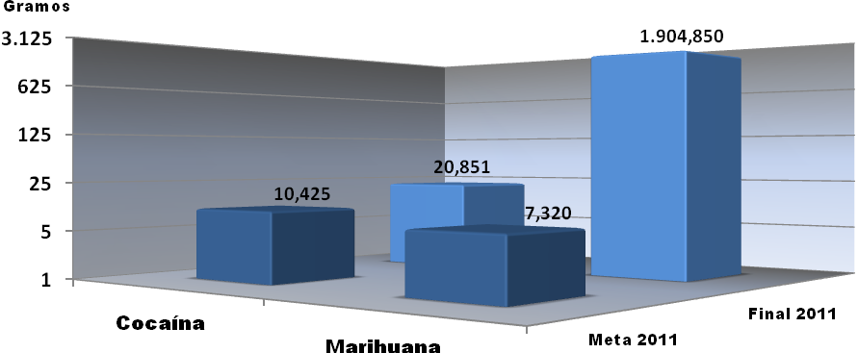

Fuente: Dirección Regional Aduana Antofagasta

15.2. Contrabando Valorado US$ Mercancías de Zona Franca
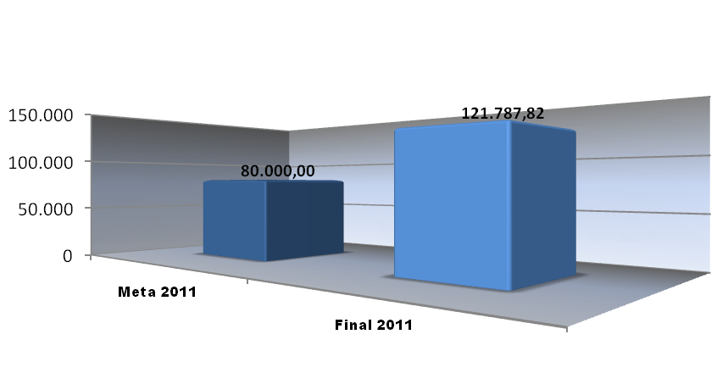

15.3. Fiscalización de Especies CITES y Patrimonio Cultural
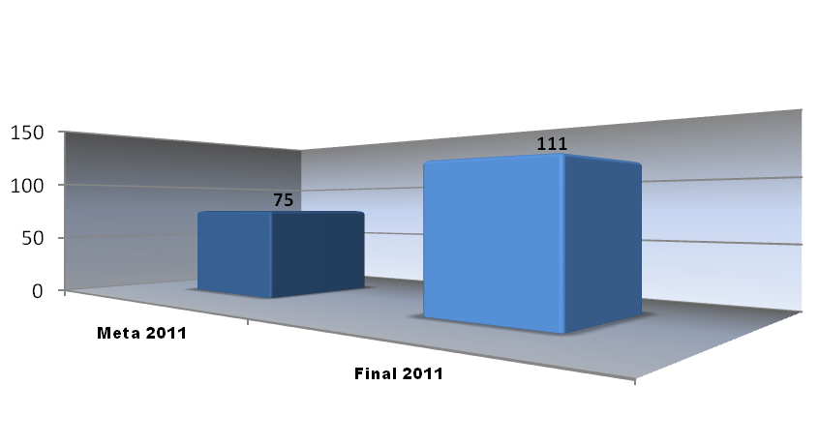

Fuente: Dirección Regional Aduana Antofagasta

15.4. Cargos emitidos por infracción a las Normas de Origen

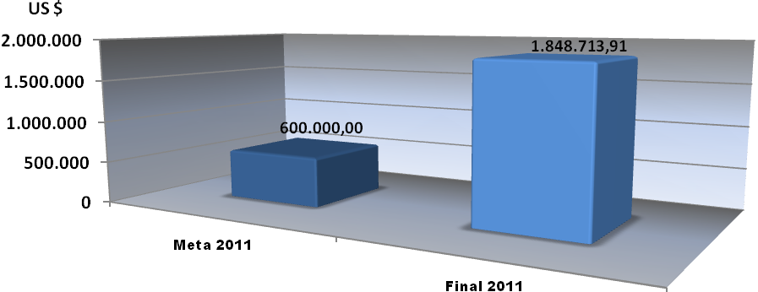

15.5. Denuncias por Origen

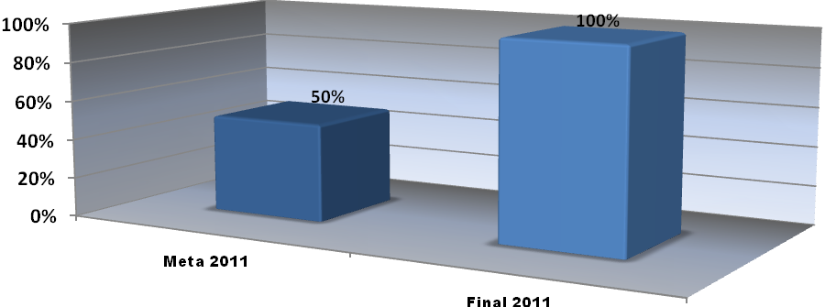

Fuente: Dirección Regional Aduana Antofagasta

15.6. Declaraciones no voluntarias de transporte de efectivo
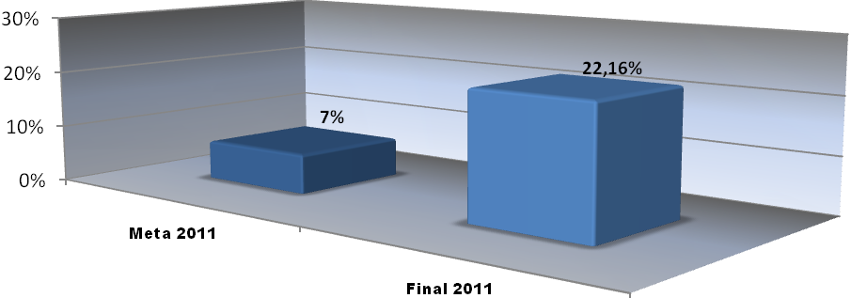

16.- FRONTERAS TERRESTRES:

La Dirección Regional de Aduanas tiene en la Segunda Región dos avanzadas fronterizas activas: Ollague, en el límite con Bolivia y San Pedro de Atacama, que controla los Pasos de Sico y Jama en la frontera con Argentina e Hito Cajón en el límite con Bolivia. Además en la Tercera Región se encuentran las avanzadas fronterizas de San Francisco y Pircas Negras, que limitan con Argentina y dependen jurisdiccionalmente de la Aduana de Chañaral.

Las avanzadas fronterizas citadas registraron durante el año 2011 el siguiente movimiento:

16.1. Vehículos ingresados al país, por las Avanzadas terrestres de la Segunda y Tercera Regiones

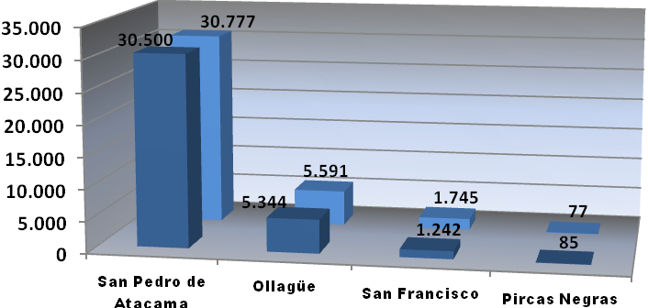

16.2. Vehículos Salidos del país, por las Avanzadas terrestres de la Segunda y Tercera Regiones.
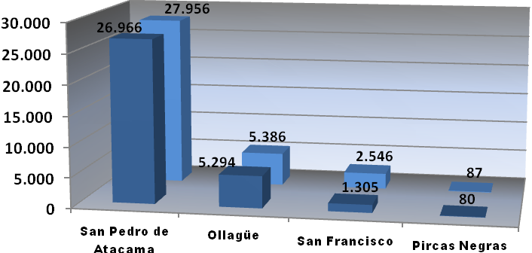

Fuente: Dirección Regional Aduana Antofagasta

16.3. Pasajeros ingresados al país por las avanzadas fronterizas terrestres de la Segunda y Tercera Regiones

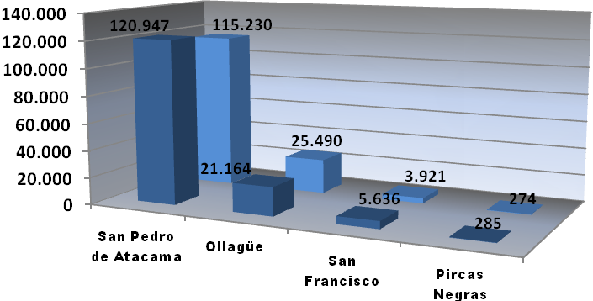

16.4. Pasajeros Salidos del país por las avanzadas fronterizas terrestres de la Segunda y Tercera Regiones

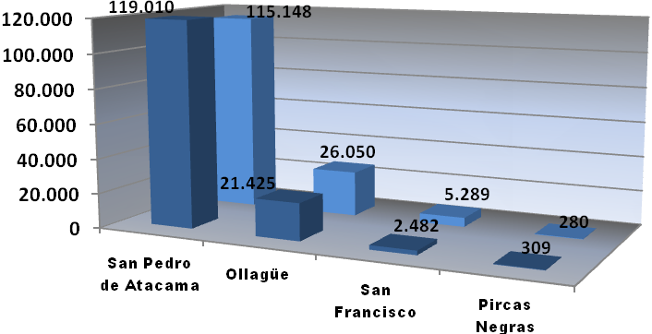

Fuente: Dirección Regional Aduana Antofagasta

16.5. Carga ingresada al país por las avanzadas fronterizas terrestres de la Segunda y Tercera Regiones

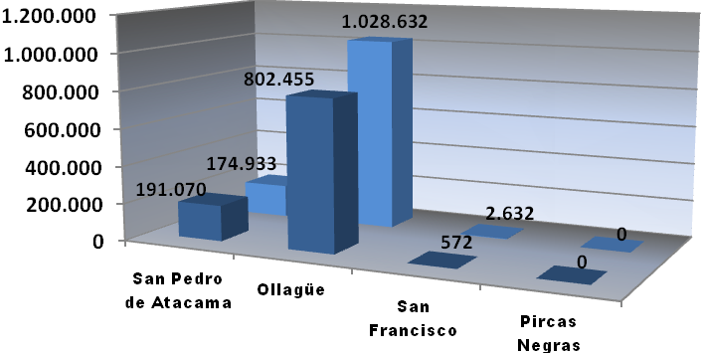

16.6. Carga salida del país por las avanzadas fronterizas terrestres de la Segunda y Tercera Regiones

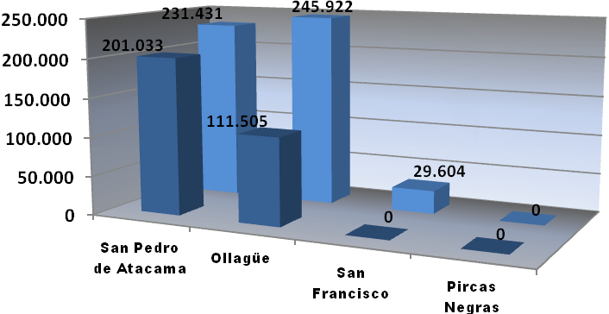

Fuente: Dirección Regional Aduana Antofagasta

17.- IMPORTACIONES:

Las principales Importaciones realizadas por las Aduanas dependientes esta Dirección Regional, Tocopilla, Antofagasta y Chañaral, comprenden fundamentalmente bienes de capital e insumos para la minería, los cuales mayoritariamente se acogen a los Tratados de Libre Comercio y Acuerdos Comerciales que ha suscrito nuestro país, destacando en este sentido el TLC con Estados Unidos de Norteamérica; MERCOSUR y los países de la Comunidad Económica Europea.
Las Importaciones en millones de US$ CIF por la Aduana de Tocopilla representan el 0,36% del total país; por la Aduana de Antofagasta representan el 6,82% y por Chañaral el 0,42% del total.
En relación a los Tributos Devengados, al comparar los períodos 2010/2011, podemos visualizar una disminución en los tributos devengados por la Aduana de Tocopilla que alcanzan al 3,69% y un aumento por las Aduanas de Antofagasta y Chañaral que alcanzan al 23,13% y al 62,94% respectivamente.

17.1.- TOTAL DE IMPORTACIONES TRAMITADAS POR LAS ADUANAS DE LAS REGIONES DE ANTOFAGASTA Y ATACAMA (en Mill. de US$ CIF – año 2011):

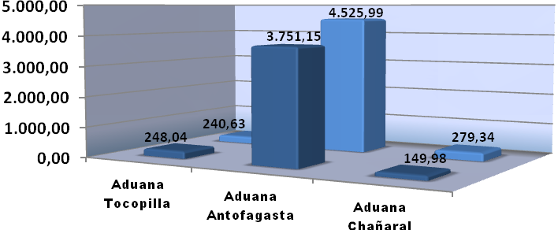

Fuente: Departamento de Estudios – D.N.A.

17.2.- VariaciOn de los Tributos Devengados por las Importaciones tramitadas por las Aduanas de las regiones de Antofagasta y Atacama – 2010/2011: (En millones de US$)
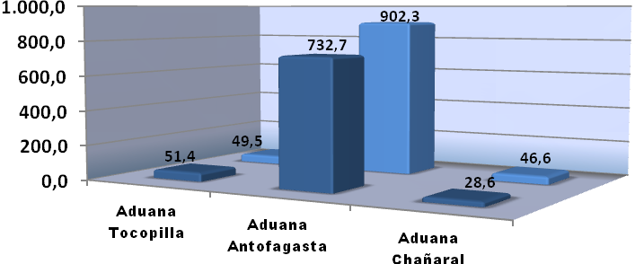

17.3.- PRINCIPALES REGIMENES DE IMPORTACIÓN TRAMITADOS EN LAS ADUANAS DE LA REGIÓN DE ANTOFAGASTA (en Mill. de US$ CIF - año 2011):

Fuente: Departamento de Estudios – D.N.A.

18.- EXPORTACIONES:

Históricamente han sido los puertos de las regiones de Antofagasta y Atacama, la puerta de salida de nuestros principales recursos mineros de exportación, destacando actualmente las exportaciones de cobre y sus derivados, siendo nuestros principales destinos China, Estados Unidos de Norteamérica, Japón, Corea y los países de la Unión Europea.
Las exportaciones por los puertos de las regiones de Antofagasta y Atacama alcanzaron durante el año 2011 los US$ 32.361,20, los que representan el 40,07% del total país en millones de dólares FOB y que significan además un incremento del 19,52% en comparación con el mismo período del año anterior.
18.1.- TOTAL DE EXPORTACIONES TRAMITADAS POR LAS ADUANAS DE ANTOFAGASTA Y ATACAMA (en Mill. de US$ FOB - año 2011):
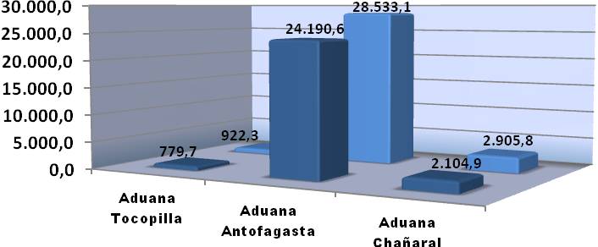
Fuente: Departamento de Estudios – D.N.A.

18.2.- EXPORTACIONES POR LAS PRINCIPALES ADUANAS DEL PAIS (En Mill. de US$ FOB – año 2011):

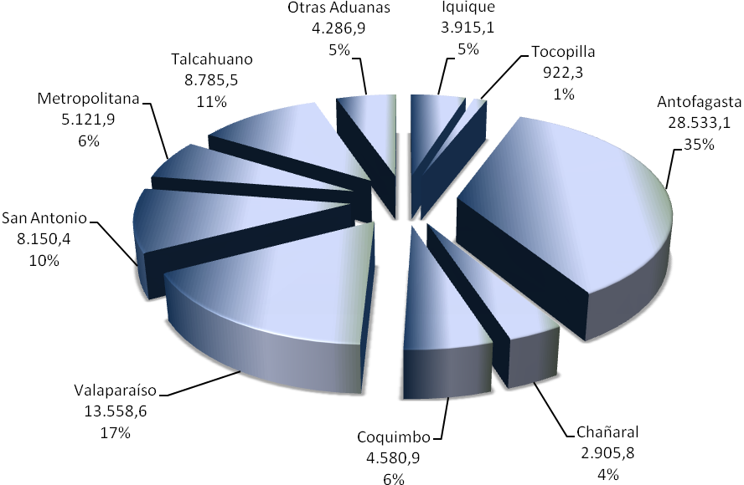

18.3.- PRINCIPALES DESTINOS DE LAS EXPORTACIONES TRAMITADAS EN LA ADUANA DE ANTOFAGASTA: (en Mil. de US$ FOB - año 2011):

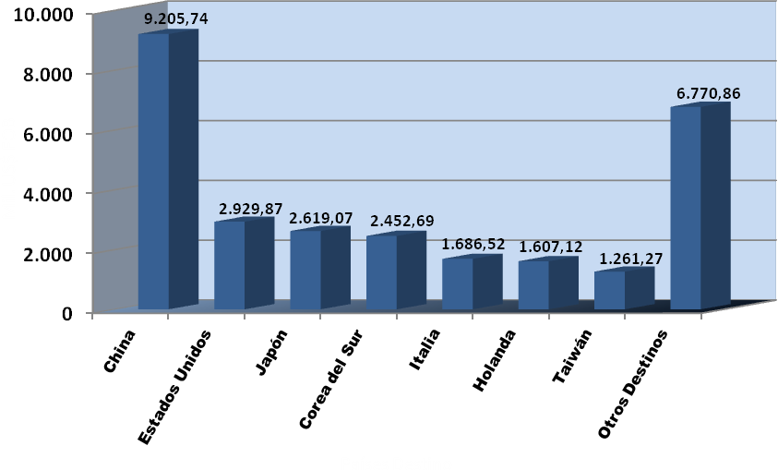
Fuente: Cifras provisionales de las Declaraciones de Salida (DUS) a título definitivo, sin ajustes de IVV.

18.4.- VARIACION DE LOS PRINCIPALES PRODUCTOS EXPORTADOS, ORIGINARIOS DE LA REGION DE ANTOFAGASTA (en Mill. de US$ FOB – año 2011):

Las regiones de Antofagasta y Atacama, son zonas eminentemente mineras, por lo que la gran mayoría de los productos que se exportan corresponden a ese sector. En el siguiente cuadro se grafican los principales productos exportados en el año 2011 (en mill. de US$ FOB) originarios de estas regiones, en los que se muestra la variación positiva en todos ellos al compararlos con igual período del año anterior.

Fuente: Cifras provisionales de las Declaraciones de Salida (DUS) a título definitivo, sin ajustes de IVV.
Nota: Los productos corresponden a agrupaciones de ítem arancelarios basadas en la partida arancelaria

19.- NUESTRAS PERSPECTIVAS PARA EL AÑO 2012:
Al iniciar esta Cuenta Pública, hablamos de la MISION del Servicio Nacional de Aduanas, la cual integra dos conceptos relevantes para nuestro quehacer, como son: la facilitación y la fiscalización del comercio exterior. A la luz de los antecedentes entregados en esta Cuenta, podemos apreciar que por las tres Aduanas de esta Dirección Regional ingresan al país el 40% de las divisas por concepto de retorno de las exportaciones que genera nuestra economía y este hecho nos compromete a lograr una mayor eficiencia y eficacia en nuestra gestión, mediante la optimización continua de los procesos y la detección oportuna de los ilícitos aduaneros, utilizando para ello la gestión de riesgos.
En el ámbito de la fiscalización, haremos las gestiones necesarias con nuestra Dirección Nacional para dotar a la Dirección Regional de un camión escáner que potencie la lucha contra el narcotráfico, incorporando a nuestro diario quehacer la utilización de tecnología no invasiva.
Asimismo, tenemos un fuerte compromiso con los procesos de integración que han emprendido nuestras autoridades en vista a la implementación de los Complejos Integrados de Sico, Jama y San Francisco, en orden a facilitar el tránsito de mercancías procedentes de Argentina con destinos a los países del Asia Pacífico por los puertos de las regiones de Antofagasta y Atacama.
Como una forma de apoyar la diversificación exportadora que han emprendido los Gobiernos Regionales, esta Dirección Regional se propone continuar con las actividades de asesoría y difusión de nuestra normativa, en especial de las reglas de origen, que permitan a nuestros usuarios acceder a las preferencias arancelarias que nuestro país ha suscrito a nivel internacional.
En este sentido, siguiendo el compromiso institucional de promover a la pequeña y mediana empresa, las Aduanas de esta Dirección Regional seguirán participando activamente en los Comités de Integración de ATACALAR y NOA Norte Grande en abierta colaboración con los Gobiernos Regionales, en la perspectiva de brindar una plataforma de comercio y servicios eficiente a favor del desarrollo productivo.
En último término queremos agradecer a todos ustedes y especialmente a nuestros funcionarios y funcionarias, que todo el año durante las 24 horas del día, hacen posible el desarrollo de la gestión institucional.

Cristián Molina Silva Hernán Narbona Véliz
Administrador Aduana de Tocopilla Administrador Aduana de Chañaral

Roberto Olguín Valdés
Director Regional Aduanas (T y P)
II y III Regiones

